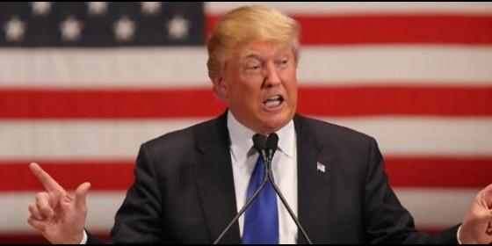
Donald Trump, nuevo presidente de los EEUU
Agencias

La Iglesia USA le advierte: "Es la hora de gobernar para el bien común"

El presidente de los obispos, a Trump: "Podemos acoger a los refugiados sin sacrificar nuestra seguridad"

"Abogaremos por políticas que ofrezcan oportunidades a todos", dice Joseph E. Kurtz

Cameron Doody, 09 de noviembre de 2016 a las 22:50

Llamaremos la atención a la persecución violenta que amenaza a cristianos alrededor del mundo, especialmente en Oriente Medio
(Cameron Doody).- "Podemos acoger a los migrantes y refugiados sin sacrificar nuestra seguridad". Ese es el mensaje que los obispos de los Estados Unidos han lanzado a Donald Trump el día después de su elección, a través de un comunicado firmado por su presidente, el arzobispo de Louisville, Joseph E. Kurtz.
Después de una de las campañas más divisivas en la historia del país -marcada por innumerables escándalos e insultos personales- Kurtz recuerda que "ahora es el momento para avanzar hacia la responsabilidad de gobernar para el bien común de todos".
Por eso, llama a que los estadounidenses abandonen las ideologías de demócrata y republicano para verse entre ellos como "el rostro de Cristo en el prójimo", especialmente en los que sufren o en los que tienen ideas diferentes.
"Toda actividad política debe servir y promover el bien de la persona humana y estar fundada en el respeto de su dignidad". El comunicado del presidente de los obispos recoge este consejo del Papa Francisco, ofrecido en su discurso al Congreso del año pasado, para recalcar la importancia de que el nuevo mandatario busque oportunidades para todos, proteja la vida humana en todas sus etapas y salvaguarde la libertad religiosa, no solo en EEUU sino también en Oriente Medio.
Es, sin embargo, la advertencia de que la acogida e integración de los refugiados no tiene por qué chocar con la seguridad nacional lo que más llama la atención en el comunicado de Kurtz. Trump prometió en campaña no solo etiquetar y hacer un seguimiento de los musulmanes que entran en el país, sino también construir un muro a lo largo de la frontera con México.
"Una cosa es ser candidato y otra presidente, tener una responsabilidad", dijo el cardenal Secretario de Estado del Vaticano, Pietro Parolin, en sus primeras reacciones a la elección de Trump. Pero en caso de que el republicano decidiera poner en marcha sus políticas xenófobas, parece que va a tener a la Conferencia Episcopal del país en frente.
A continuación, el texto completo del comunicado (traducción no oficial)
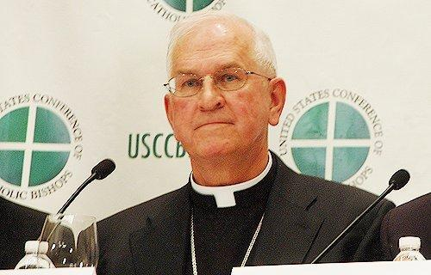
"Unirnos como ciudadanos fieles para el bien común"
- Comunicado de Joseph E. Kurtz, arzobispo de Louisville
Presidente, Conferencia Episcopal de los Estados Unidos
(Traducción no oficial)
El pueblo estadounidense ha decidido sobre el próximo presidente de los Estados Unidos, los miembros del Congreso y los cargos estatales y locales. Felicito al señor Trump y todos los que salieron elegidos ayer. Ahora es el momento para avanzar hacia la responsabilidad de gobernar para el bien común de todos los ciudadanos. No nos veamos a la luz divisiva de demócrata, republicano o cualquier otro partido político, sino veamos el rostro de Cristo en el prójimo, especialmente el que sufre o los con que no estamos de acuerdo.
Nosotros, como ciudadanos y cargos electos, haríamos bien en recordar las palabras del Papa Francisco cuando se dirigió al Congreso de los EEUU el año pasado: "Toda actividad política debe servir y promover el bien de la persona humana y estar fundada en el respeto de su dignidad". Ayer, millones de estadounidenses que luchan para encontrar una oportunidad económica para sus familias votaron para que se les oyera. Nuestra respuesta debe ser sencilla: os oímos. La responsabilidad de fortalecer a la familia nos corresponde a cada uno de nosotros.
La Conferencia Episcopal aguarda con entusiasmo trabajar con el presidente-electo Trump para proteger a la vida humana desde sus comienzos más vulnerables hasta su fin natural. Abogaremos por políticas que ofrezcan oportunidades a todos, de todas las confesiones, de todas las condiciones sociales. Somos firmes en nuestro propósito que podemos acoger a nuestros hermanas y hermanos migrantes y refugiados sin sacrificar nuestra seguridad. Llamaremos la atención a la persecución violenta que amenaza a cristianos alrededor del mundo, especialmente en Oriente Medio. Y esperaremos el compromiso de la nueva administración con la libertad religiosa nacional, para que las personas de fe puedan seguir siendo libres para anunciar y moldear sus vidas de acuerdo con la verdad del hombre y la mujer, y el enlace único de matrimonio que pueden formar.
Cada elección trae consigo un nuevo comienzo. Algunos se preguntarán si el país puede reconciliarse, trabajar de forma unida y realizar la promesa de una unión más perfecta. Con la esperanza que Cristo ofrece, creo que Dios nos dará la fuerza para curarnos y unirnos.
Recemos para los líderes de la vida pública, para que estén a la altura, con gracia y coraje, de las responsabilidades confiadas a ellos. Y que todos, como católicos, nos ayudemos mutuamente a ser testigos fieles y alegres del amor curativo de Jesús.
(Fuente: USCCB)

http://www.periodistadigital.com/religion/america/2016/11/09/religion-iglesia-eeuu-joseph-e-kurtz-el-presidente-de-los-obispos-a-trump-podemos-acoger-a-los-refugiados-sin-sacrificar-nuestra-seguridad.shtml?utm_source=Religi%C3%B3n+Digital&utm_campaign=a96b54c576-EMAIL_CAMPAIGN_2016_11_10&utm_medium=email&utm_term=0_afbad51ad0-a96b54c576-154200521

